Conteúdo:
7 - Posicionamento dos módulos
7.1 - Auxílio no Posicionamento
7.2 - Posicionamento Manual
7.3 - Reorientação Geral do módulos
7.4 - Distribuição Automática dos Módulos
7.5 - Posicionamento Automático dos módulos
7.5.1 - Características do posicionador automático
7.5.2 - Preparação
7.5.3 - Auto posicionamento Interativo
7.5.4 - Nota

Posicionamento dos módulos

Auxílio no Posicionamento
Durante a movimentação de módulos, pode ser apresentada a ratsnest (rede de conexões) do mesmo para auxiliar sua colocação. Para habilitar esta função o ícone na barra de ferramentas da esquerda precisa ser ativado.

Posicionamento Manual
Selecione o módulo com o botão direito do mouse e escolha o comando Mover Módulo a partir do menu pop-up. Mova o módulo para a posição desejada e clique com o botão esquerdo do mouse para colocá-lo. Se desejado, o módulo também pode ser rotacionado, invertido ou editado.. Selecione Cancelar no menu pop-up (ou pressione a tecla Esc) para abortar o comando em andamento.
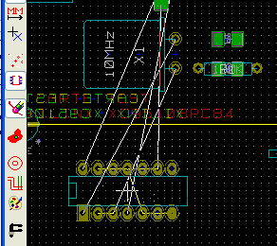
Na figura pode ser vista a apresentação da rede de conexões (rastnet) do módulo durante uma movimentação.
O circuito com todos os módulos posicionados é apresentado a seguir:
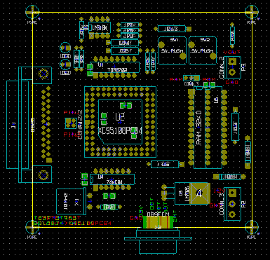

Reorientação Geral do módulos
Inicialmente todos os módulos herdam a mesma orientação que seu originais nas bibliotecas (normalmente 0).
Se uma orientação alternativa é requerida para um único módulo ou todos os módulos (por exemplo tudo vertical) use a opção Mover e Colocar Global – Orientar todos os módulos no menu pop-up. Esta orientação pode ser seletiva (por exemplo apenas aos módulos cuja referência comece com “IC”.
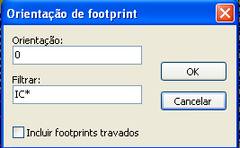

Distribuição Automática dos Módulos
Nota:
Geralmente os módulos só podem ser movidos se não tiverem sidos "Travados" . Este atributo pode ser ligado e desligado a partir do menu pop-up (clique com o botão direito do mouse sobre o módulo) estando no Modo Módulo, ou diretamente no diálogo Editar Módulo.

Com já foi dito anteriormente, os módulos novos carregados durante a leitura da netlsit aparecem empilhados em um ponto só da placa. PCBNEW permite uma distribuição automática dos módulos de modo a facilitar a seleção e posicionamento manual dos mesmos.

Selecione a opção Modo Módulo (ícone na barra de ferramentas superior).
O menu pop-up ativado pelo botão direito do mouse passa a ser:
Se o cursor estiver sobre um módulo:
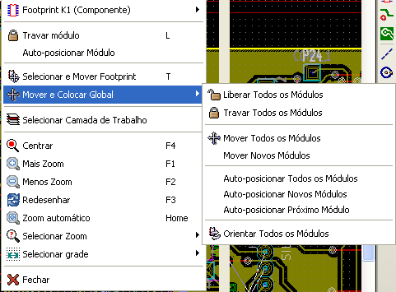
Se não houver nada sob o cursor:
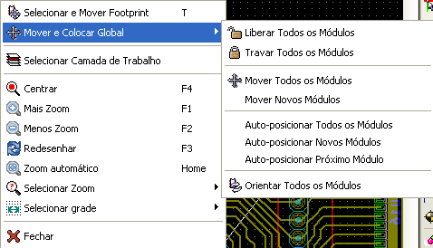
Em ambos os casos, os seguintes comandos estão disponíveis:
- Mover Todos os Módulo permite a distribuição automática de todos os módulos não "Travados". Este comando geralmente é usado apos a primeira carga de uma netlist.
- Mover Novos Módulos permite a distribuição automática dos módulos que ainda não foram posicionados dentro dos limites do contorno da PCB. Este comando requer que o contorno da placa já tenha sido desenhado para que seja possível determinar quais módulos possam ser distribuídos automaticamente.

Posicionamento Automático dos módulos

Características do posicionador automático
O posicionador automático de módulos permite a distribuição de módulos nas 2 faces da placa de circuito (entretanto, trocar um módulo para a camada de cobre não é automático).
Este também pesquisa a melhor orientação (0, 90, - 90, 180 graus) do módulo.
O posicionamento é feito de acordo com um algorítimo de otimização, o qual procura minimizar o comprimento da "ratsnest" (rede de ligações), e procura deixar espaço entre módulos maiores e com muitas ilhas. A ordem para posicionamento é otimizada para inicialmente colocar os módulos maiores e com muitas ilhas.

Preparação
PCBNEW pode também alocar os módulos automaticamente, entretanto é necessário guiar o posicionamento, devido ao software não poder prever o que o usuário deseja fazer.
Antes do posicionamento automático algumas providências devem ser tomadas:

- Criar o contorno da placa (este pode ser complexo, mas precisa ser fechado).
- Posicionar manualmente os componentes cujas posições são estratégicas (Conectores, pinos de teste, bases para parafusos…).
- Similarmente, certos módulos SMD e componentes críticos (módulos grandes por exemplo) podem precisarem estarem em uma face ou posição especifica na placa, deste modo, precisam ser posicionados manualmente.
- Tendo completado qualquer posicionamento manual, estes módulos precisam ser "travados" para prevenir que não sejam movidos. Com o ícone Modo Módulo selecionado, clique com o botão direito no módulo e marque Travar Módulo no menu pop-up. Isto também pode ser feito no diálogo Editar Módulo chamado a partir menu pop_up.
- Agora o posicionamento automático já pode ser ativado. Com o ícone Modo Módulo selecionado, clique com o botão direito do mouse e selecione Mover e Colocar Global – e então Auto-posicionar todos os Módulos .
Durante o posicionamento automático, se requerido, PCBNEW pode otimizar a orientação dos módulos. Entretanto a rotação só será experimentada se a mesma estiver autorizada para o módulo (veja Editar Módulo - Opções).

Usualmente, resistências e capacitores não polarizados são autorizados para 180 graus de rotação. Alguns módulos (pequenos transistores por exemplo) podem ser autorizados para +/- 90 e 180 graus de rotação.

Para cada módulo uma barra deslizante autoriza 90 graus de rotação e uma segunda barra deslizante autoriza rotações de 180 graus. Uma definição 0 previne rotações, uma definição 10 autoriza as mesmas, e um valor intermediário indica a preferência para permitir/evitar rotações.
A autorização de rotação pode ser feita editando o módulo após ser colocado na placa. Entretanto é preferível definir as opções requeridas para uma módulo nas bibliotecas, deste modo estas definições serão herdadas toda vez que o módulo for usado.

Auto posicionamento Interativo
Pode ser necessário durante o posicionamento automático parar (pressione a tecla ESC) e manualmente reposicionar um módulo. Usando o comando Auto-posicionar Próximo Módulo irá reiniciar o posicionamento automático a partir do ponto em que foi interrompido.
O comando Auto-posicionar Novos Módulos permite o posicionamento automático dos módulos que não foram colocados dentro do contorno da PCB. Este comando não irá mover os módulos que estiverem dentro do contorno da PCB mesmo que eles não estejam "travados".
O comando Auto-posicionar Módulo possibilita reposicionar o módulo apontado pelo cursor, mesmo que o atributo "Travado" do mesmo esteja ativo.

Nota
PCBNEW determina automaticamente as zonas possíveis de posicionamento dos módulos respeitando o formato do contorno da placa, o qual não necessita ser retangular (esta pode ser redonda, ter recortes…).
Se a placa não é retangular, o contorno precisa ser fechado, de modo que PCBNEW possa determinar o que é o lado de dentro e o lado de fora do contorno. Do mesmo modo, se a placa tiver recortes internos, seus contornos também precisam ser fechados.
PCBNEW calcula as possíveis zonas de posicionamento do módulo usando o contorno da placa, então percorre cada módulo sobre esta área para determinar a melhor posição para colocar o mesmo.

